

ПЛАН ЗАСТРОЙКИ
по компетенции
«Специалист по анализу данных
(BI-аналитик)»
регионального этапа Чемпионата по профессиональному мастерству «Профессионалы»
в Республике Карелия

2025 г.

План застройки конкурсной площадки:
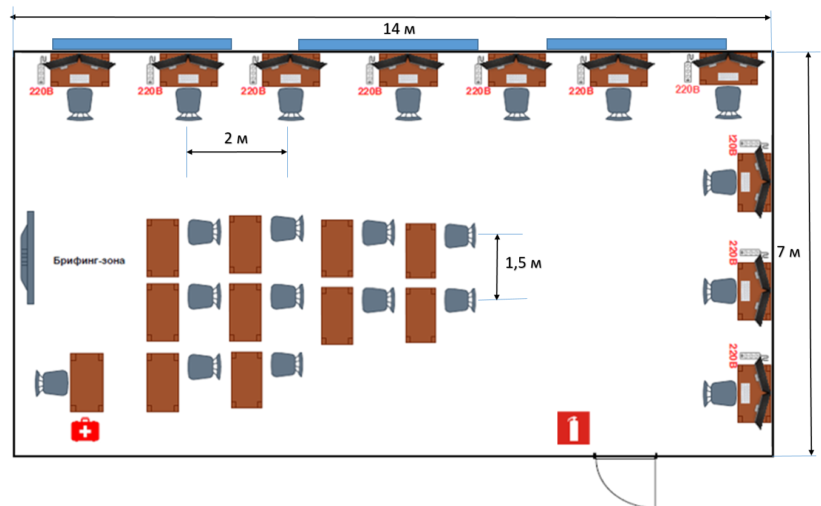 Условные обозначения:
 | Рабочее место участника, состоящее из системного блока, двух мониторов, клавиатуры, компьютерной мыши, размещенных на рабочем столе; компьютерного стула; пилота с розетками 220 В.  10 мест
 | Для брифингов и презентаций: короткофокусный проектор с экраном ИЛИ плазменная панель, подключенные к компьютеру.
 | Место участника в брифинг-зоне, состоящее из стола и стула.  10 мест
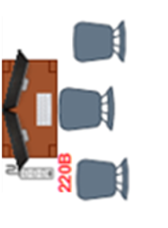 | Рабочее место группы оценки, состоящее из системного блока, двух мониторов, клавиатуры, компьютерной мыши, размещенных на рабочем столе; трех стульев; пилота с розетками 220 В.  1 место
 | Многофункциональное устройство с функциями печати и сканирования.
 | Аптечка.
 | Огнетушитель.
 | Дверь.
 | Окно.

План застройки комнаты проверки и главного эксперта:

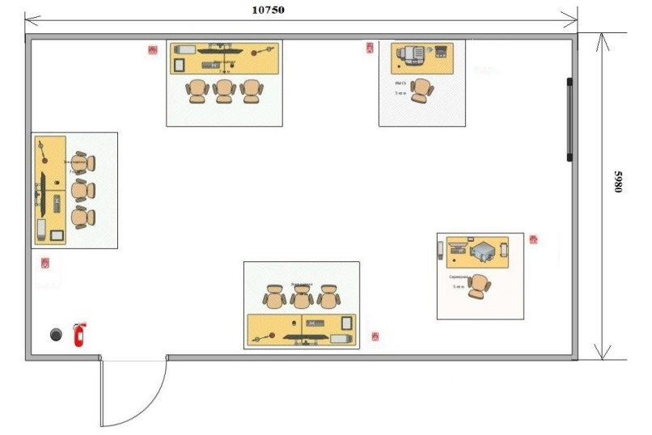

План застройки комнаты конкурсантов:

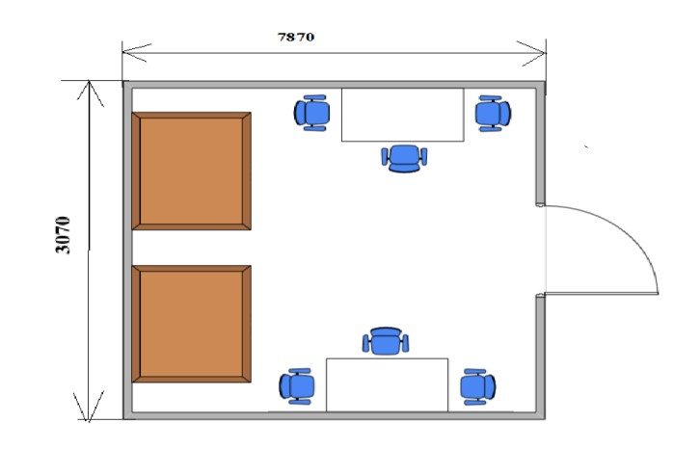
Условные обозначения:
 | Стол
 | Стул
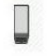 | Системный блок ПК
 | Монитор
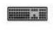 | Клавиатура
 | Мышь
 | Планшетный ПК
 | Проектор
 | Интерактивная панель
 | Корзина для мусора
 | Мощность
 | Аптечка
 | Огнетушитель
 | Дверь

